דוח מעבדה ראשון (דף שער)

דויד פונרובסקי ודיה מתוק.

תמונה יפה

תקציר

תיאור התהליך בכללי מלווה ברגש, אכזבה שלא הגענו לדיוק הרצוי, הסבר של נסיונות שניסינו לכדי לפצות על כך. לקחים לכאורה נבצע בדוח הבא.

חלק I

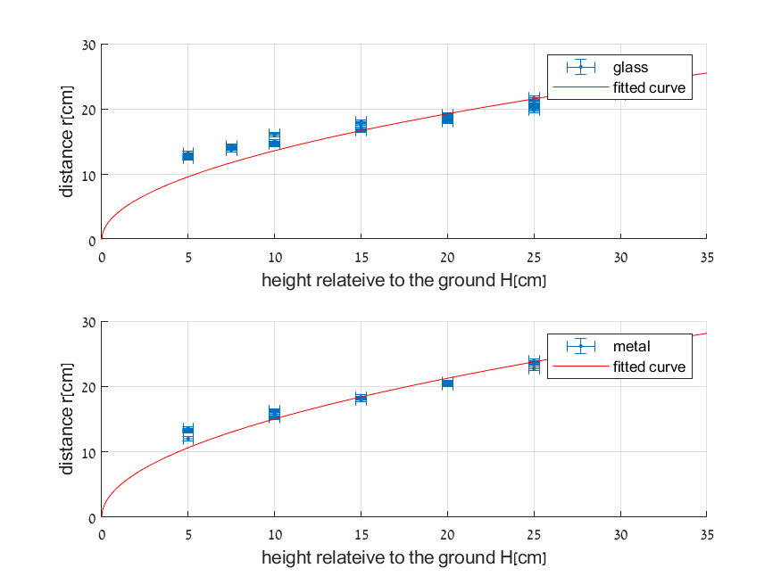

החלק הראשון של הניסוי בוחן את הקשר בין גובהה של המסילה מהקרקע לבין עתק הגולה על המישור. בכל איטרציה של הניסוי, שינינו את גובה המסילה מהקרקע והטלנו את הגולות כ חמישה פעמים. גובה הכדור ביחס למסילה הוא 5 [cm] .

האתגר העיקרי שלא הצלחנו לתת לו מענה מלא, היה לקבוע באופן מדויק את נקודת הייחוס מימנה נמדד העתק. זאת לאור העובדה שכל שינוי בגובה המסילה גורר שינוי גס, במיקום המסילה במרחב. דרך ההתמודדות העיקרית הייתה כיול המערכת מחדש בהמצאות פלס וסרגל.

בדיעבד, אנו מאמנים כי באמצעות קשירה, של המערכת לחוטים מתוחים, האינו יכולים לשמור על המסילה במצב סטטי לאורך כל הניסוי במאמץ מינימלי. דבר שהיה משפיע באופן משמעותי על איכות הנתונים.

מהגרף ברור כי, היא פונקציה מהצורה - ואכן בהחלט ניתן בהמצאות cftool לקבל קירוב טוב לפונקציות –

מחישוב אנו מערכים כי המהירות, ההתחלתית של הגוף בזמן עזיבת המסילה היא –

**לעשות סעיף אחרון**

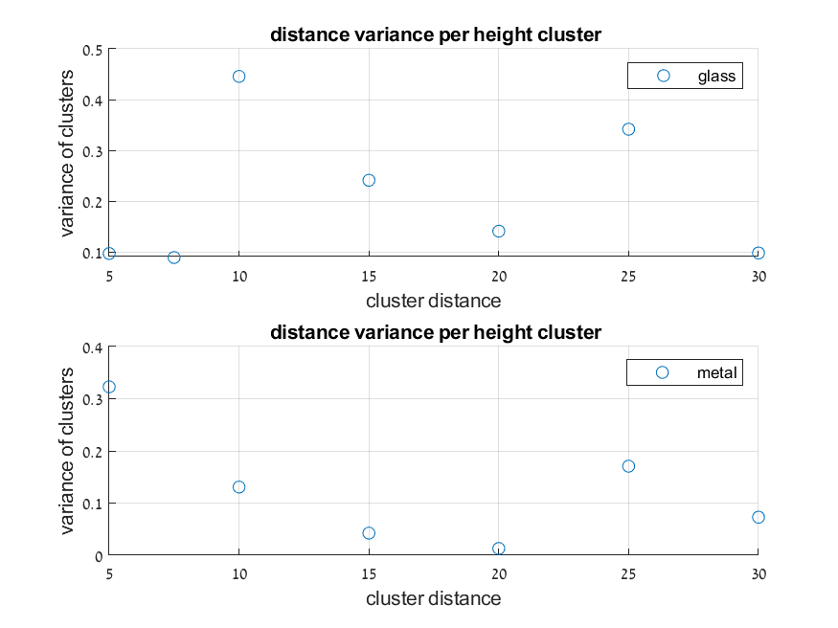

חלק II

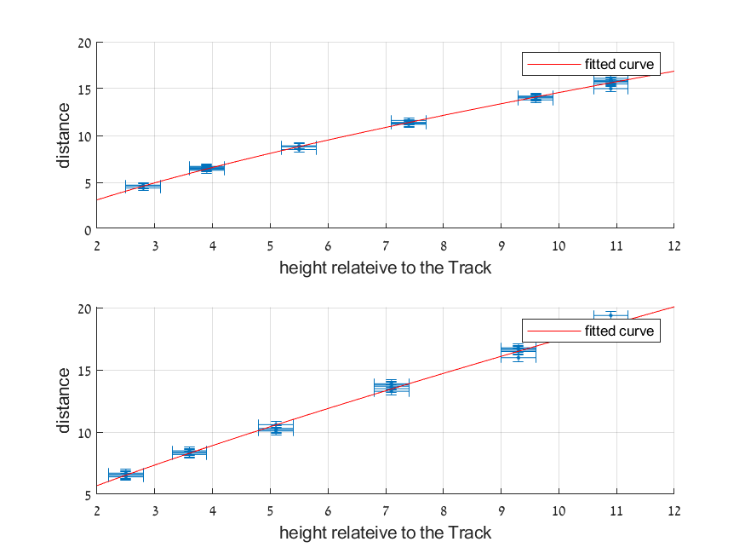החלק השני של הניסוי, בוחן את הקשר שבין גובה הכדור ביחס למסילה, בניסוי זה, בכל איטרציה גובהה המסילה מהקרקע היה ( **לא זוכר בדיוק)** 10 [cm] אך גובה הכדור ביחס למסילה השתנה.

בניגוד לניסוי הקודם, מאחר והמערכת לא הייתה צריכה לעבור כיול מחדש בכל איטרציה, התוצאות היו מדויקות יותר באופן משמעותי. וניתן לראות בגרף התחתון שהשונות לפי מקבץ נמוכה באופן משמעותי בחלק זה של הניסוי.

אנחנו מניחים כי התנועה, היא בליסטית, ומחפשים את הקשר בין לבין . מקינטיקה מקבלים :

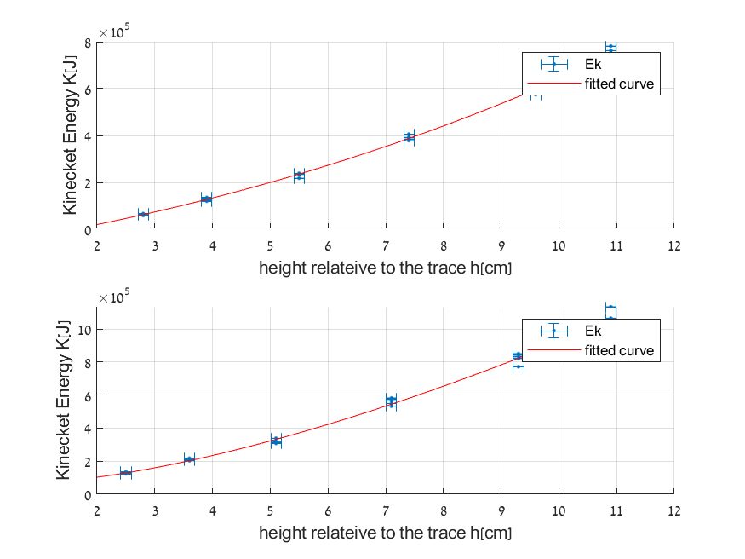מחישוב האנרגיה לפי האינו מצפים, כי האנרגיה הקינטית ,תהיה ליניארית בגובה.

ואומנם הנתונים מצביעים ללא ספק על פונקציה קמורה. הקשר שמוצא ה cftool :

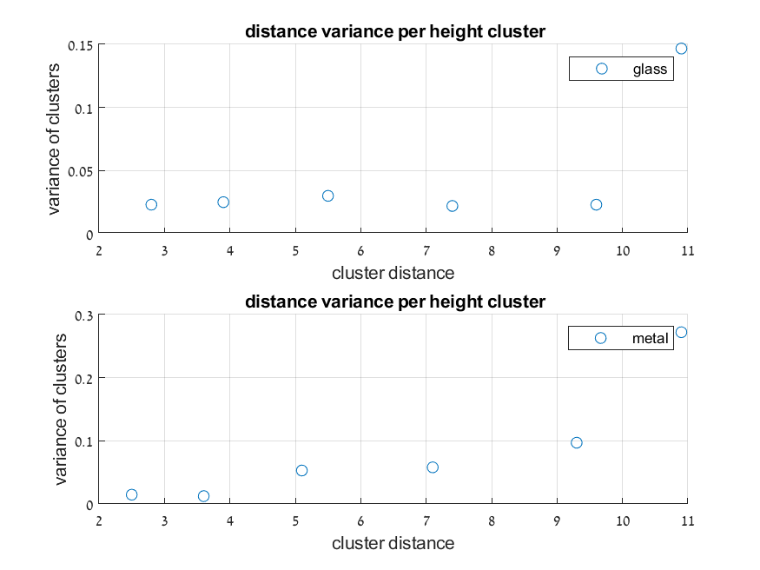

סיכום

נספחים

פלט ה – fit , עבור הניסוי הראשון, כדור זכוכית. כאשר, .

f =

General model:

f(x) = a*(x)^b +c

Coefficients (with 95% confidence bounds):

a = 5.65 (5.278, 6.021)

b = 0.3718 (0.3498, 0.3939)

c = 2 (fixed at bound)